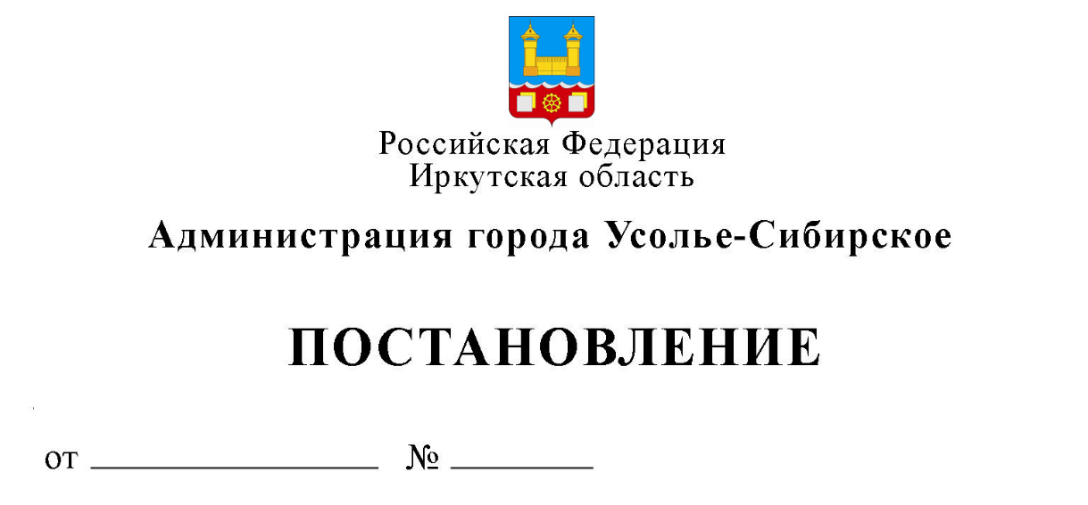

О градостроительном совете при администрации города Усолье-Сибирское

В целях повышения эффективности принятия решений в сфере градостроительства и архитектуры, определения качества и оценки градостроительных и архитектурных решений, рассмотрения градостроительной документации, проектов зданий, сооружений и комплексов, разработки и реализации городской градостроительной политики, архитектурного облика города, повышения архитектурного качества городской застройки, обеспечения устойчивого развития территории муниципального образования «город Усолье-Сибирское», руководствуясь Федеральным законом от 06.10.2003 № 131-ФЗ «Об общих принципах организации местного самоуправления в Российской Федерации», руководствуясь ст.ст. 28, 55 Устава муниципального образования «город Усолье-Сибирское», администрация города Усолье-Сибирское

ПОСТАНОВЛЯЕТ:

1. Создать постоянный совещательный орган - градостроительный совет при администрации города Усолье-Сибирское.
2. Утвердить Положение о градостроительном совете при администрации города Усолье-Сибирское (приложение №1).
3. Утвердить состав градостроительного совета при администрации города Усолье-Сибирское (приложение №2).
4. Отменить постановление администрации города Усолье-Сибирское от 21.04.2014 г. № 768 «Об утверждении Положения о градостроительном совете при администрации города Усолье-Сибирское».
5. Отменить постановление администрации города Усолье-Сибирское от 09.09.2014 г. № 1572 «О внесении изменений в постановление администрации города Усолье-Сибирское от 21.04.2014 г. №768».
6. Отменить постановление администрации города Усолье-Сибирское от 20.06.2016 г. № 1563 «О внесении изменений в постановление администрации города Усолье-Сибирское от 21.04.2014 г. №768».
7. Опубликовать настоящее постановление в газете «Официальное Усолье» и разместить на официальном сайте администрации города Усолье-Сибирское в информационно-телекоммуникационной сети «Интернет» (www.usolie-sibirskoe.ru).
8. Контроль за исполнением настоящего постановления оставляю за собой.
Мэр города М.В. Торопкин

Подготовил: Согласовано:

Крамаренко И.Г. Начальник отдела архитектуры
и градостроительства -
главный архитектор города Е.О. Смирнова

Начальник юридического отдела Е.М. Поцелуйко

Приложение № 1
к постановлению администрации
города Усолье-Сибирское
от __________2018 года №______

ПОЛОЖЕНИЕ
О ГРАДОСТРОИТЕЛЬНОМ СОВЕТЕ ПРИ АДМИНИСТРАЦИИ
ГОРОДА УСОЛЬЕ-СИБИРСКОЕ

1. Общие положения

1.1. Градостроительный совет при администрации города Усолье-Сибирское (далее по тексту - Совет) является совещательным и коллегиальным органом и образуется в целях повышения эффективности принятия решений в сфере градостроительства и архитектуры, определения качества и оценки градостроительных и архитектурных решений, рассмотрения, экспертизы градостроительной документации, проектов зданий, сооружений и комплексов, разработки и реализации городской градостроительной политики, архитектурного облика города, повышения архитектурного качества городской застройки, обеспечения устойчивого развития территории муниципального образования «город Усолье-Сибирское»,
1.2. В своей деятельности Совет руководствуется Конституцией Российской Федерации, Федеральными законами и иными нормативными правовыми актами Российской Федерации, законами Иркутской области и иными нормативными правовыми актами Иркутской области, нормативными правовыми актами органов местного самоуправления города Усолье-Сибирское, а также настоящим Положением.

2. Основные функции Совета

2.1. Основными функциями Совета являются:
- предварительное рассмотрение и внесение предложений по утверждению местных нормативов градостроительного проектирования администрацией города Усолье-Сибирское;
- выработка предложений и рекомендаций по вопросам разработки и реализации градостроительной политики на территории муниципального образования «город Усолье-Сибирское», направленной на обеспечение благоприятных условий жизнедеятельности человека по приоритетным градостроительным и архитектурным проектам;
- подготовка рекомендаций о принятии решений о развитии застроенных территорий муниципального образования «город Усолье-Сибирское»;
- рассмотрение вопросов развития инженерных коммуникаций и транспортной инфраструктуры города с внесением обоснованных предложений;
- предварительное рассмотрение и подготовка предложений по иным вопросам, отнесенным законодательством о градостроительной деятельности к полномочиям администрации города Усолье-Сибирское, влияющих на организацию и качественный уровень застройки города;
- предварительное рассмотрение и подготовка предложений по формированию архитектурного облика города Усолье-Сибирское;
- предварительное рассмотрение и подготовка предложений по проектам монументально-декоративного, художественного и информационно-рекламного оформления территории города Усолье-Сибирское, а также комплексного благоустройства и озеленения городской среды;
- рассмотрение и подготовка предложений по проектам научных исследований в области архитектуры и градостроительной деятельности;
- внедрение прогрессивных приемов планировки и застройки города в целях обеспечения требований научно-технического и социального прогресса в вопросах жилищно-гражданского, промышленного и индивидуального строительства;
- решение вопросов, связанных с проектированием архитектурно-художественных и монументально-декоративных произведений, а также художественных решений рекламы;
- подготовку предложений по формированию архитектурного облика города;
- рассмотрение проектной документации строящихся и реконструируемых наиболее сложных объектов капитального строительства местного значения и их частей;
- подготовку предложений по проектам комплексного благоустройства городской среды;
- рассмотрение вопросов, связанных с градостроительной, хозяйственной и иной деятельностью в границах территории города Усолье-Сибирское;
- рассмотрение вопросов, связанных с планированием строительства на территории города Усолье-Сибирское;
- рассмотрение мест размещений нестационарных торговых объектов на территории города Усолье-Сибирское;
- рассмотрение мест размещений рекламных конструкций на территории города Усолье-Сибирское;
- установление соответствия рекламных конструкций внешнему архитектурному облику сложившейся застройки;
- представление информации и предложений мэру города Усолье-Сибирское по вопросам, направленным на реализацию градостроительных решений по обеспечению благоприятных условий жизнедеятельности человека, ограничению негативного воздействия хозяйственной и иной деятельности на окружающую среду.

3. Права Совета

В целях реализации полномочий в установленной сфере деятельности Совет имеет право:
3.1. Приглашать на заседания органы местного самоуправления, представителей застройщиков и других заинтересованных организаций, а также представителей общественности и специалистов, участие которых необходимо для подготовки решений Совета.
3.2. Запрашивать и получать от органов местного самоуправления информацию и документы по вопросам, входящим в компетенцию Совета.
3.3. Образовывать рабочие группы на общественных началах под руководством членов Совета с привлечением по необходимости специалистов исполнительных органов государственной власти Иркутской области, органов местного самоуправления и представителей заинтересованных организаций по направлениям деятельности Совета.
3.4. Участвовать в подготовке проектов правовых актов на территории муниципального образования «город Усолье-Сибирское» в сфере градостроительной деятельности и архитектуры.

4. Состав и структура Совета

4.1. Состав Совета утверждается постановлением администрации города Усолье-Сибирское.
4.2. В состав Совета входят председатель Совета, заместитель председателя Совета, секретарь Совета и члены Совета.
4.3. Членами Совета могут являться представители территориальных органов федеральных органов исполнительной власти, общественных объединений, коммерческих и некоммерческих организаций независимо от их организационно-правовых форм, депутаты Думы города Усолье-Сибирское.
4.4. Председатель Совета:
- председательствует на заседаниях Совета;
- представляет Совет во взаимоотношениях с государственными органами, общественными объединениями, коммерческими и некоммерческими организациями.
4.5. Секретарь Совета:
- обеспечивает подготовку планов работы Совета, материалов к заседаниям Совета, а также проектов его решений;
- информирует членов Совета о месте, дате, времени проведения и повестке дня очередного заседания Совета, обеспечивает их необходимыми справочно-информационными материалами;
- оформляет протоколы заседаний Совета.
4.6. В случае отсутствия членов совета по причине болезни, командировки, отпуска, считать членами совета работников, замещающих их во время отсутствия.

5. Организация деятельности Совета

5.1. Совет осуществляет свою деятельность в виде заседаний, в том числе выездных заседаний на территории муниципального образования «город Усолье-Сибирское» по месту размещения рассматриваемого объекта.
5.2. Председатель Совета председательствует на заседаниях Совета. В случае отсутствия председателя Совета его обязанности исполняет заместитель председателя Совета в соответствии с поручением председателя Совета.
5.3. Повестка дня заседаний Совета формируется председателем Совета.
Члены Совета вправе вносить предложения по включению дополнительных вопросов в повестку заседания непосредственно после открытия заседания Совета. Решение о включении дополнительных вопросов, не требующих дополнительной подготовки, в повестку заседания принимается путем открытого голосования.
5.4. Заседания Совета проводятся по мере необходимости, но не реже одного раза в квартал в течение текущего года.
5.5. Уведомление членов Градостроительного Совета осуществляется путем направления повестки и материалов, подлежащих рассмотрению на заседании Градостроительного Совета. Секретарь Градостроительного Совета рассылает утвержденную повестку заседания членам Градостроительного Совета и другим заинтересованным лицам, а также извещает их о времени и месте заседания Градостроительного Совета не позднее чем за пять дней до его проведения.
Повестка дня заседания Совета и материалы могут направляться членам Совета посредством электронной почты.
5.6. В заседании Совета могут принимать участие авторы рассматриваемого проекта, представители заказчика и администрации города Усолье-Сибирское.
5.7. На заседании Совета могут присутствовать лица, приглашенные председателем Совета. Приглашенные лица не принимают участия в голосовании по повестке дня заседания Совета.
5.8. Заседание Совета правомочно, если на нем присутствует не менее половины от числа членов Совета.
5.9. Решения Совета принимаются простым большинством голосов членов Совета, присутствующих на заседании.
В случае равного распределения голосов решающим голосом обладает председатель на заседании Совета.
5.10. Решения Совета носят рекомендательный характер, оформляются протоколом, подписываются председателем, заместителем председателя и секретарем Совета.
5.11. В случае несогласия с принятым решением любой член Совета вправе изложить в письменном виде особое мнение с обоснованием и предложениями, которое подлежит обязательному приобщению к протоколу заседания Совета.
5.12. Протокол заседания Совета с приложением всех необходимых документов направляется членам Совета, исполнительным органам государственной власти Иркутской области, принявшим участие в заседании Совета, другим заинтересованным лицам и организациям.
5.13. Организационно-техническое обеспечение деятельности Совета осуществляется администрацией города Усолье-Сибирское.
5.14. Проектные материалы для рассмотрения на заседаниях Совета подготавливаются отделом архитектуры и градостроительства с привлечением заказчика данного проекта. Состав материалов должен наиболее полно раскрывать характер рассматриваемой проблемы.
5.15. Материалы передаются секретарю Совета не менее чем за семь дней до заседания Совета.

Мэр города М.В. Торопкин

Приложение № 2
к постановлению администрации
города Усолье-Сибирское
от __________2018 года №______

Состав
градостроительного совета при администрации города Усолье-Сибирское
Торопкин М.В. - мэр города Усолье-Сибирское, председатель градостроительного совета;
Смирнова Е.О. - начальник отдела архитектуры и градостроительства- главный архитектор города Усолье-Сибирское, заместитель председателя градостроительного совета;
Крамаренко И.Г. - ведущий специалист отдела архитектуры и градостроительства администрации города Усолье-Сибирское, секретарь комиссии.

Члены комиссии:
Шаипова Л.Р. - заместитель мэра- председатель комитета по городскому хозяйству администрации города Усолье-Сибирское;
Караулова С.А. - заместитель начальника отдела архитектуры и градостроительства администрации города Усолье-Сибирское.
Суханова М.Ш. - председатель комитета по управлению муниципальным имуществом администрации города Усолье-Сибирское.
Горбов А.В. - член Общественного совета администрации города Усолье-Сибирское;
Гусаров Андрей Васильевич - главный архитектор проекта ООО «Техсервис»
(по согласованию).
Пешков Алексей Валерьевич - начальник территориального отдела «Роспотребнадзор» (по согласованию);
Ковалева И.Ю. - директор муниципального бюджетного учреждения дополнительного образования "детская художественная школа" (по согласованию);
Никоварж И.В. - главный специалист отдела земельных отношений и земельного контроля комитета по управлению муниципальным имуществом администрации города Усолье-Сибирское;
Саелкин П.Г. - директор ООО "Востсибгражданпроект" (по согласованию);
Епишкина И.А. - главный специалист отдела архитектуры и градостроительства администрации города Усолье-Сибирское;
Трофимова И.А. - председатель комитета экономического развития администрации города Усолье-Сибирское;
Дорофеева Я.В.- начальник отдела потребительского рынка и предпринимательства комитета экономического развития администрации города Усолье-Сибирское;
Зубцов Е.В. - начальник МКУ «Городское управление капитального строительства» (по согласованию);
Мельников С.А. - депутат городской Думы 7-го созыва, генеральный директор АО «Усольские мясопродукты» (по согласованию);
Букреев В.С. - депутат городской Думы 7-го созыва, генеральный директор ООО «Сибирский бетон» (по согласованию);
Орлов Н.И. - депутат городской Думы 7-го созыва, главный инженер ООО УК «Усолье Жилсервис» (по согласованию);
Сухарев Д.С. - депутат городской Думы 7-го созыва, директор ООО «Сервис Инвест».
Котляров С.А.- депутат городской Думы 7-го созыва, директор МУП ПО «Электроавтотранс».

Мэр города М.В. Торопкин

